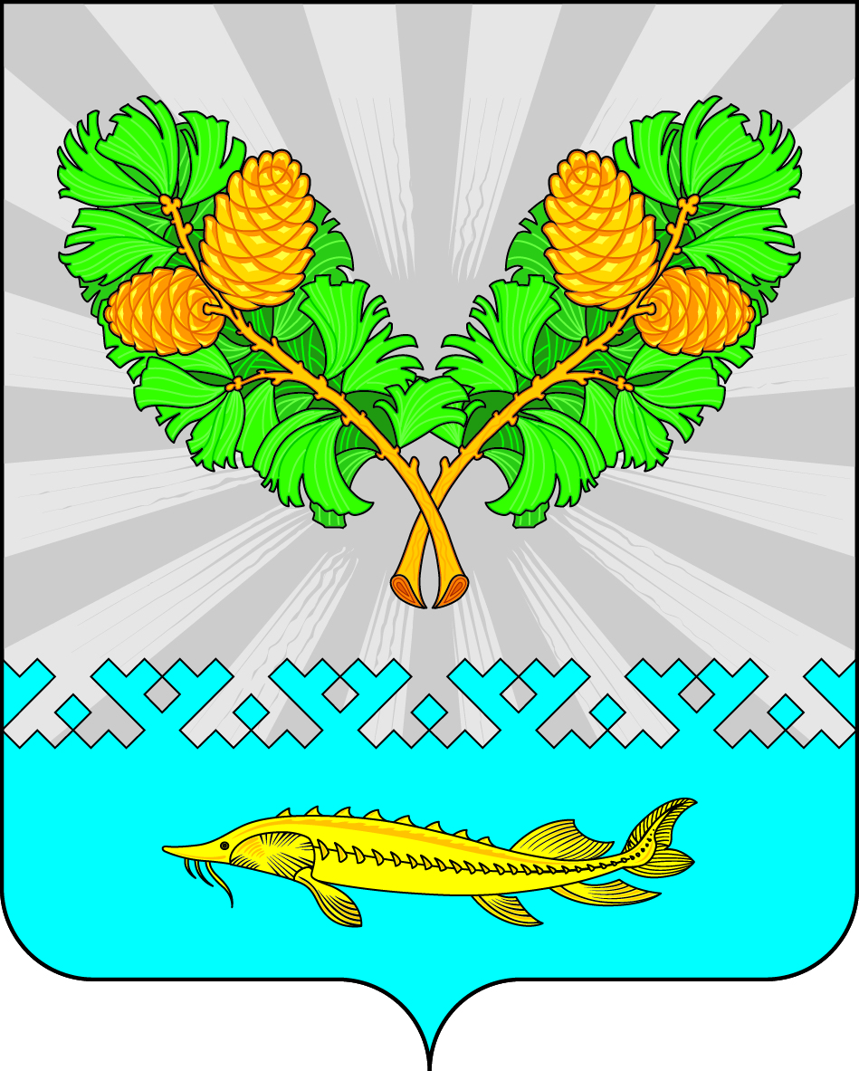

АДМИНИСТРАЦИЯ
СЕЛЬСКОГО ПОСЕЛЕНИЯ КАРЫМКАРЫ
Октябрьского района
Ханты-Мансийского автономного округа - Югры

ПОСТАНОВЛЕНИЕ
« | 14 | » | сентября | 20 | 18г. |  |  | № | 148-п
п. Карымкары

О прекращении полномочий главы
сельского поселения Карымкары

В соответствии с пунктом 2 статьи 13 Закона Ханты-Мансийского автономного округа-Югры от 18.06.2003 № 33-оз "О выборах глав муниципальных образований в Ханты-Мансийском автономном округе-Югре, Федеральным законом от 17.12.2001 № 173-ФЗ "О трудовых пенсиях в Российской Федерации, Уставом сельского поселения Карымкары и в связи со вступлением в должность вновь избранного главы сельского поселения Карымкары:

- Прекращаю полномочия главы сельского поселения Карымкары 14 сентября 2018 года в 10 часов в связи с истечением срока полномочий и выходе на пенсию.
- Постановление обнародовать путем размещения на сайте сельского поселения Карымкары.

Основание: постановление избирательной комиссии от 10 сентября 2018 года № 345.

Глава
сельского поселения Карымкары М.А.Климов

Согласовано:
Заместитель главы администрации
сельского поселения Карымкары Л.А. Баклыкова

Главный специалист по общим и юридическим вопросам
администрации сельского поселения Карымкары Н.А.Фарносова

Подготовил:
Фарносова Н.А.
Тел. 23118

